Projektcharta der Teilnehmer des Erasmus+ -Projekts
„Leben im, am und mit dem Wasser“
Erasmus+ Projekt Nr.VG-S2S-K-HE-17-24-035648

Die Schülerinnen und Schüler der Weiltalschule Weilmünster Deutschland, des Gymnázium Ľudovíta Štúra Zvolen, Slowakei und der IPS Cabrini, Tarent, Italien, haben nach zweijähriger Arbeit eine Charta verabschiedet, die basierend auf den SDG der Vereinten Nationen, eine Liste von Forderungen enthält. Diese Forderungen entstanden aus den Erfahrungen, Erkenntnissen, Erlebnissen und Entdeckungen, die die Schülerinnen und Schüler aller teilnehmenden Schulen während der Beschäftigung mit dem Thema Wasser gemacht haben.
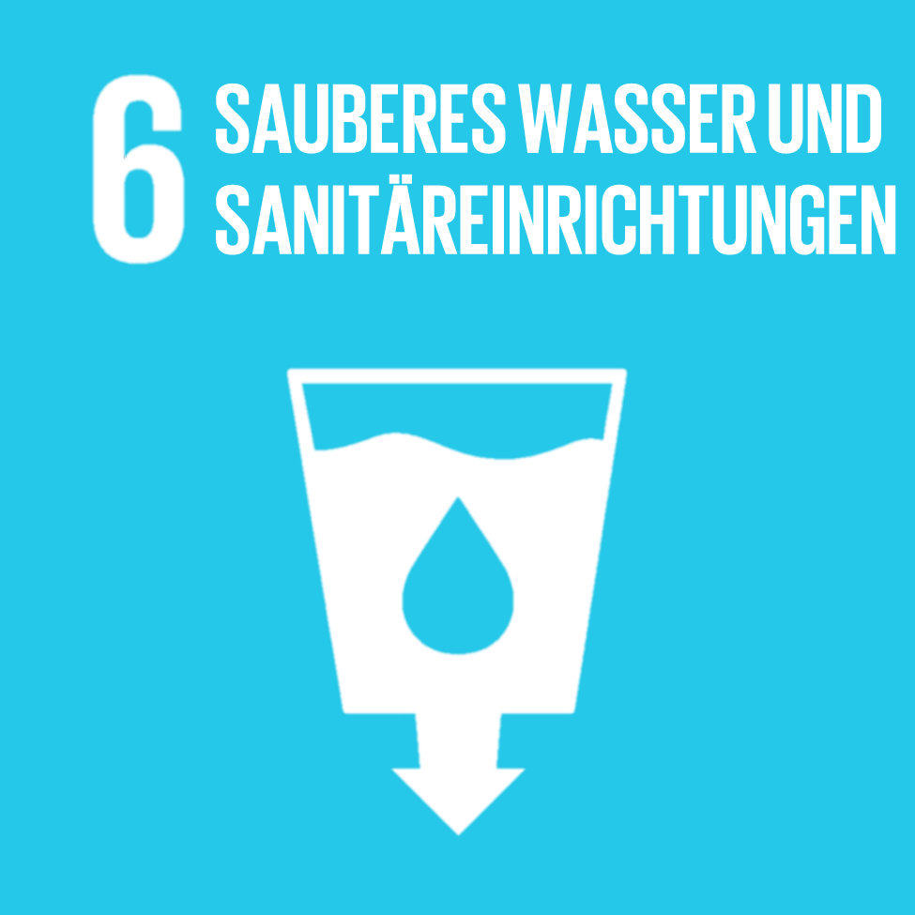
Wasser und Sanitärversorgung für alle – Verfügbarkeit und nachhaltige Bewirtschaftung von Wasser und Sanitärversorgung für alle gewährleisten
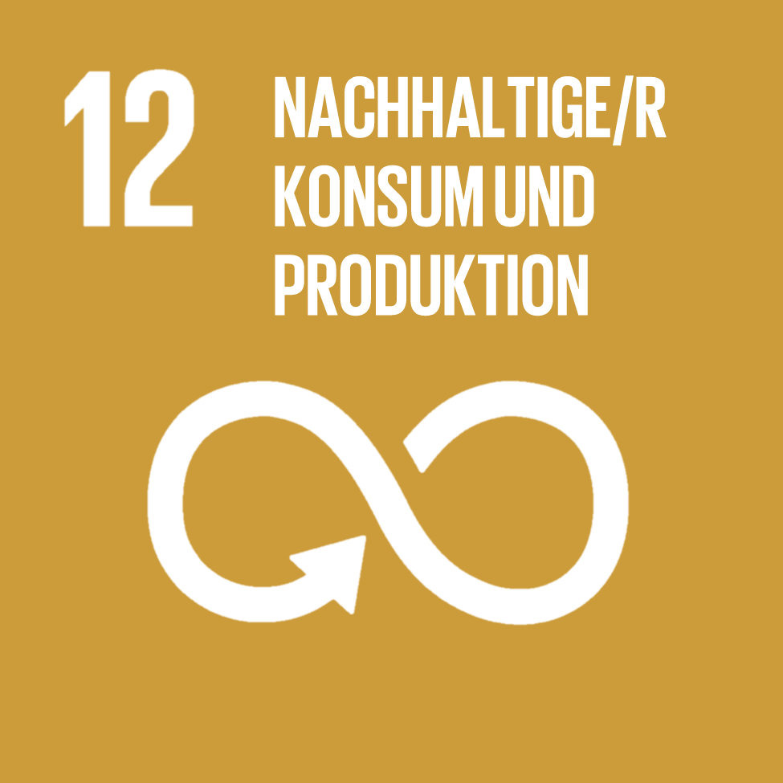
Nachhaltige Konsum- und Produktionsweisen – nachhaltige Konsum- und Produktionsmuster sicherstellen
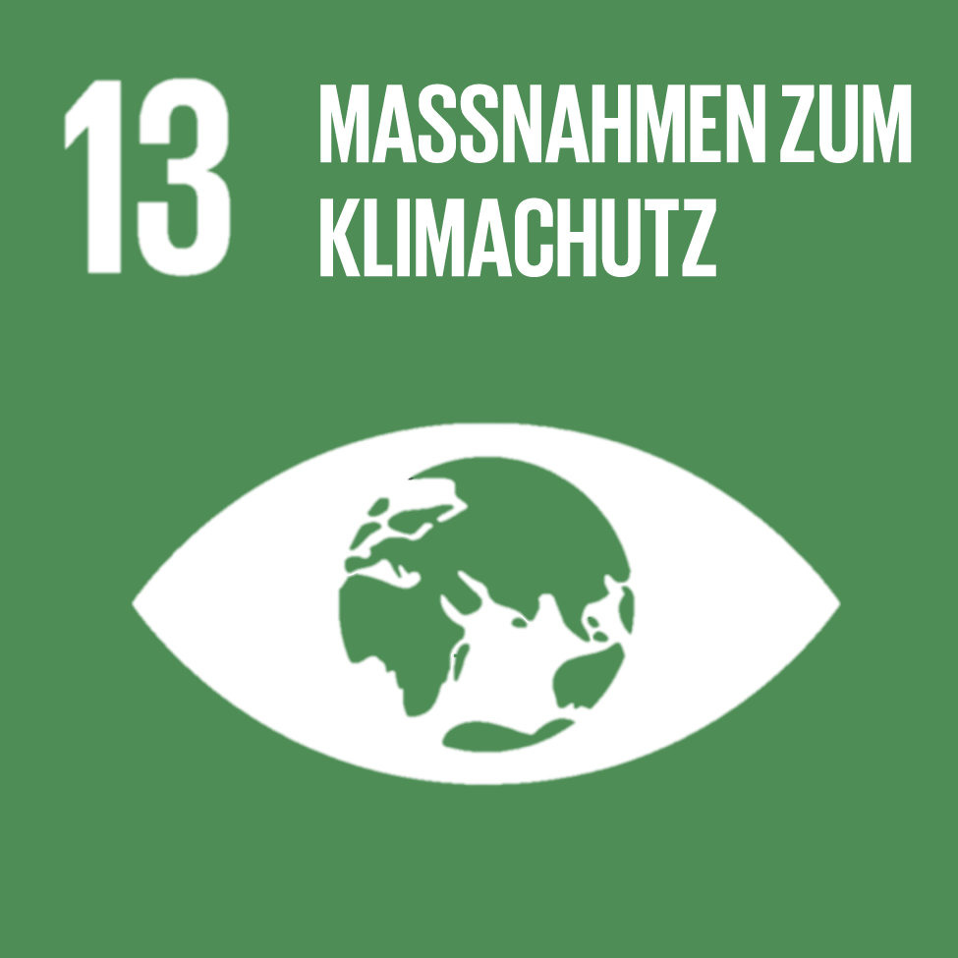
Sofortmaßnahmen ergreifen, um den Klimawandel und seine Auswirkungen zu bekämpfen

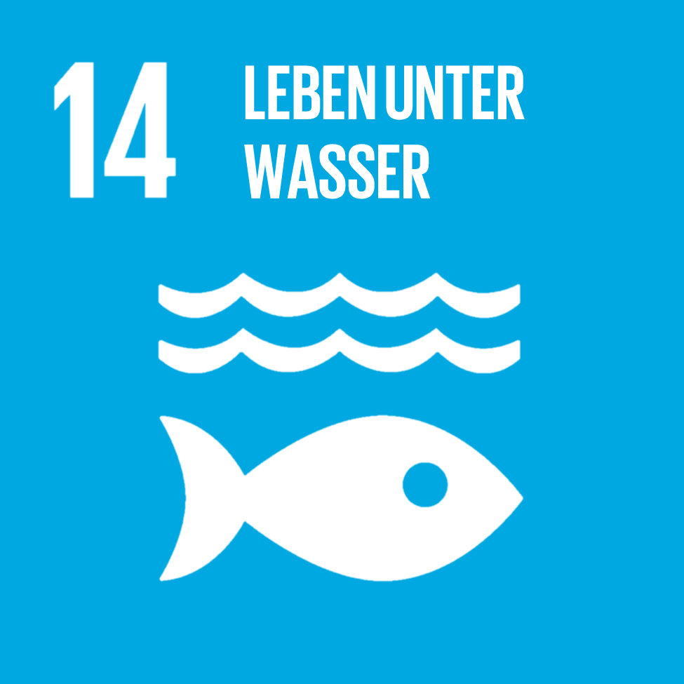
Bewahrung und nachhaltige Nutzung der Ozeane, Meere und Meeresressourcen
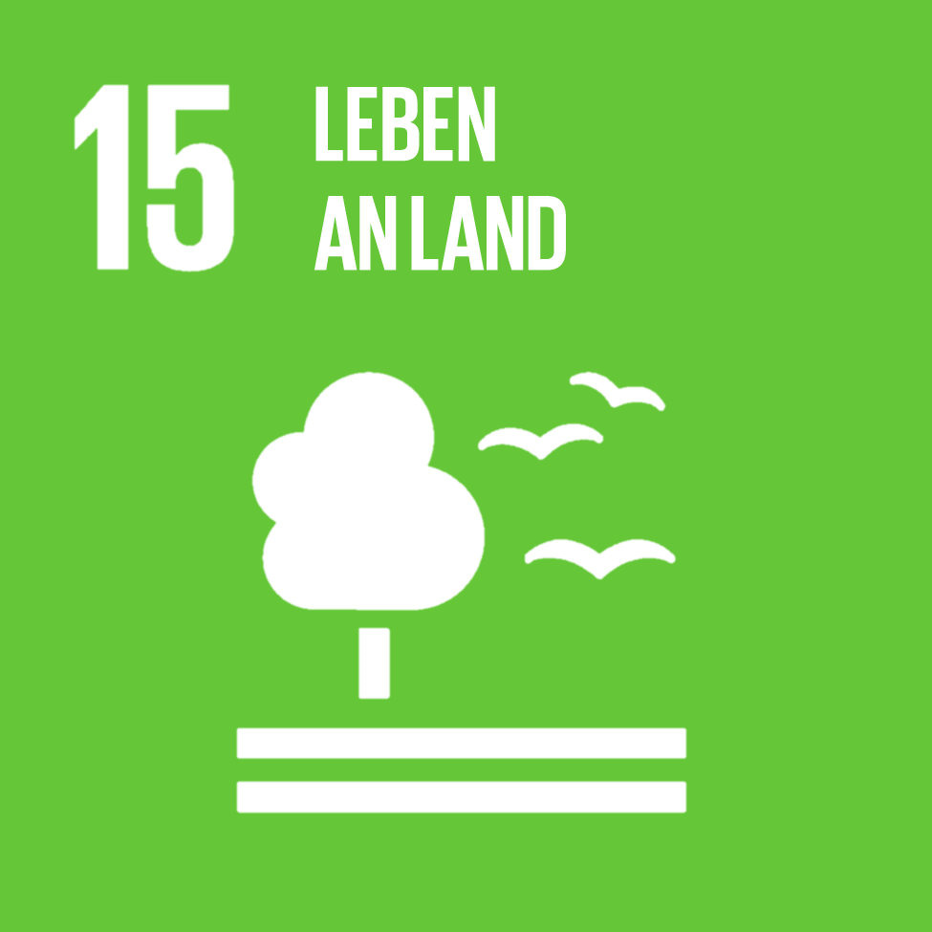
Landökosysteme schützen – Landökosysteme schützen, wiederherstellen und ihre nachhaltige Nutzung fördern, Wälder nachhaltig bewirtschaften, Wüstenbildung bekämpfen, Bodendegradation beenden und umkehren und dem Verlust der biologischen Vielfalt ein Ende setzen
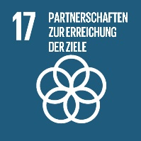
Umsetzungsmittel und globale Partnerschaft stärken – Umsetzungsmittel stärken und die globale Partnerschaft für nachhaltige Entwicklung mit neuem Leben füllen

